https://news.bg/economics/2-zabavyane-na-rastezha-ni-prognozirat-ikonomistite-ot-ban.html

2 % забавяне на растежа ни, прогнозират икономистите от БАН
Автор: Десислава Антова
30.05.2016 13:05:53
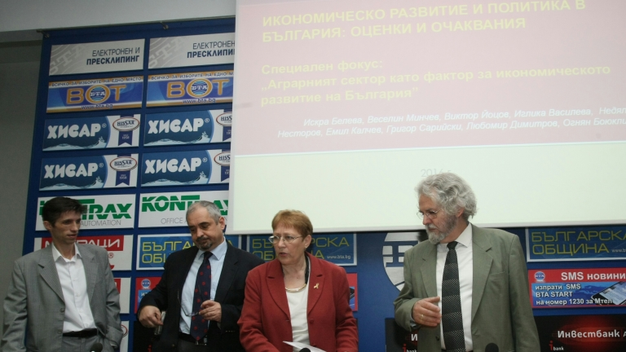
Годишният доклад за икономическо развитие и политики в България на БАН за 2016 г. прогнозира забавяне на темпото на растеж до около 2 %.
В него изминалата 2015 г. се определя като година на продължаващо възстановяване на икономиката с ускоряващ икономически растеж от 3 % в сравнение с предходните две години. Основен принос за този растеж има износът, който се увеличава със 7,6 %.
Вътрешното търсене за втора поредна година има положителен принос към растежа. Освен него за положителния растеж влияние има и ускорената реализация на проекти в края на програмния период по оперативните европрограми. Доц. Виктор Йоцов, член на авторския колектив на доклада, смята, че по този начин изкуствено е вдигнат растежът.
Той заяви, че прогнозата на Икономическия институт на БАН отчита, че през следващата година ще има намаление на външното търсене и на износа и те няма да са така силен двигател на растеж. „Нямаме какво толкова да изнасяме и едва ли можем да разчитаме на външния сектор да е локомотив – двигател на растежа”, коментира доц. Йоцов.
За 2016 г. се очаква с 1 % нарастване на заетостта, средногодишната инфлация ще бъде около 0 %.
„Възможно е за трета поредна година инфлацията да бъде отрицателна”, коментира още доц. Йоцов. По думите му 2015 г. е особена с това, че за трета поредна година е трябвало да се прави актуализация на бюджета. Ако през 2013 г. и 2014 г. актуализацията е била наложителна заради смяната на правителствата, то през 2015 г. тя е била вкарана с гласуването на бюджета за 2016 г., като, по думите на Виктор Йоцов, до последно се е отричала необходимостта от актуализация на бюджета.
Той каза още, че явно има проблем с прогнозирането на приходите и разходите в бюджета и на неговото салдо.
„Имаме проблем с адекватното прогнозиране на финансовите потоци”, коментира още Йоцов. По думите му проблем остава и процентът, заложен в Закона за публичните финанси на публичните средства, преразпределяни от държавата, които са ограничени до 40 %. За сравнение в Европа те са доста по-високи.
Виктор Йоцов отбеляза, че се запазва неприятното съотношение между преките и косвените данъци. Той обобщи, че неравенството в икономиката се увеличава, а една от причините за това е данъчната политика. Била необходима научна дискусия за това.
Доц. Йоцов коментира, че по отношение на разходната част в бюджета се прави извод, че през последните години темпът на растеж на разходите по консолидираната фискална програма трайно изпреварва растежа на БВП. Делът на разходите към БВП се повишава от 34,9 % през 2007 г. до 40,1 % през 2015 г.
„Разходната част на бюджета продължава да е заложник на конюнктурни политически интереси”, коментира още доц. Йоцов.

http://bnr.bg/post/100697394/ucheni-ot-ban-prognoziraha-zabavane-na-ikonomicheskia-rastej-za-2016-g

Учени от БАН прогнозираха забавяне на икономическия растеж за 2016-а
публикувано на 30.05.16 в 13:23
Автор: Наталия Ганчовска

Забавяне на икономическия растеж за 2016 година прогнозираха учени от БАН.
Прогнозираният ръст на икономиката е по-нисък с 1 процент в сравнение с предходната година заради приключването на предишния програмен период по оперативните програми и все още незадвижените проекти по новите. Признаците на оживление в някои от важните търговски партньори се отразяват благоприятно върху външното търсене и обемите на износа, но несигурността като отличителна черта както за световната, така и за българската икономика задържа инвеститорите от инициирането на нови проекти в очакване на по-добри перспективи.
Тенденциите в развитието на пазара на труда са положителни. За втора поредна година заетостта нараства, а безработицата спада с 2 процента.
Като тревожно икономистите определят намаляването на броя на работната сила, което се дължи както на демографските процеси, така и на изтичането на работна сила от пазара на труда.
Нарастването на работната заплата отбелязва известно ускорение, като през 2012-2014 година ръстът е бил между 6 - 6,5 процента, а през 2015 година достига близо 9 процента. Същевременно нараства и производителността на труда с 2,6 на сто.

http://www.investor.bg/ikonomika-i-politika/332/a/ikonomistite-na-ban-prognozirat-zabaviane-na-ikonomicheskiia-rastej-217905/

Икономистите на БАН прогнозират забавяне на икономическия растеж

Износът изчерпва своя потенциал за растеж, кредитирането се свива, но страната е далеч от дългова спирала, смятат експертите

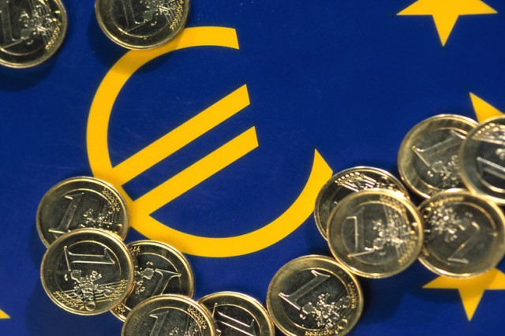
Забавяне на икономическия растеж до 2% през 2016 година прогнозират от икономическия институт на Българската академия на науките (БАН) в своя анализ за развитието на икономиката на страната през следващите три години.
Прогнозата на БАН е по-консервативна от тази на други международни институции - Европейската банка за възстановяване и развитие (ЕБВР) например очаква ръст от 2,5% през тази и следващата година, а от Международния валутен фонд (МВФ) - от 2,3 на сто.
Причините за забавянето на ръста са комплексни, но основно влияние ще имат външните фактори.
През 2015 година износът отново е бил двигател на икономически растеж и обемите се възстановяват след спада през 2014 година, посочи един от авторите на доклада - доц. Виктор Йоцов.
Данните сочат, че през миналата година сме изнесли стоки и услуги за рекордните 29 млрд. евро, което е с 1 млрд. евро повече спрямо 2014 година, допълни неговият колега ас. Недялко Несторов. Обемите също се увеличават – със 7,6 на сто, допълни той.
Причината за това увеличение е ниската цена на петрола и известното оживление в еврозоната. На трети пазари обаче ръстът на износа е с едва 0,5%, като за някои държави като Турция и Сингапур, например, има значително намаление на износа.
Йоцов посочи още, че през 2016 година се очаква известно забавяне на износа, но вътрешното потребление ще гарантира положителното развитие на българската икономика.
Експертите от БАН бяха категорични още, че 2015 година е била „особена“ - приключваха се проекти от миналия програмен период, което е довело до изкуствено повишаване на икономическия растеж. През тази година обаче европейските програми тепърва стартират, а и износът се свива.
Като цяло глобалната икономика се забавя – основно заради ограничаването на растежа в Китай, Индия и Бразилия, и това не може да не окаже въздействие и върху българската икономика, която е отворена, посочи още Йоцов. Свиването на развиващите се икономики оказва въздействие върху цените на суровини и метали, които съставляват голяма част от износа на България.
Недялко Несторов припомни, че над 90% от износа на България са стоки с ниска добавена стойност.
Влияние върху външните фактори за икономиката на България ще окаже и политиката на централните банки. Има сериозен натиск към Европейската централна банка (ЕЦБ) да повиши лихвата, но това би имало „пагубно“ влияние върху южните членове на валутния съюз, които имат проблеми с дълговете си.
Затова и външният сектор не е фактор за растеж в краткосрочен и средносрочен план, е мнението на икономистите от БАН. Нещо повече – възможностите за растеж от външния сектор вече са изчерпани, смята Виктор Йоцов. За него в момента България има осигурени пазари, благодарение на членството си в ЕС, но пък експортният ни потенциал е силно нарушен – нямаме какво толкова да изнасяме.
За сметка на това вътрешната среда през последните месеци е спокойна. Изборите в края на 2015 година са потвърдили политическото статукво, а миграционният натиск няма макроикономически последици за страната, категорични са експертите.
От БАН обаче предупреждават, че няма яснота за какво се харчат средствата от заемите, които привлича правителството. Наблюдава се ръст и на държавния дълг, и на фискалния резерв, не е ясно и защо се поддържа толкова голям бюджетен излишък, каза от своя страна Григор Сарийски. Той успокои, че страната е далеч от дългова спирала, притеснителна обаче е липсата на прозрачност за какво се харчат парите, а и извод на Световния икономически форум е, че държавните средства у нас се „прахосват“.
Според него цената на привлечения капитал през 2016 година ще расте.
По отношение на банковата система през 2015 година единствената добра новина е възстановяването на доверието, посочи още икономистът. Прави впечатление обаче, че нито бизнесът, нито гражданите теглят кредити, депозитите растат, но в същото време се увеличава и печалбата на банките.
Това се дължи най-вече на нови такси или повишаването на съществуващите такси и това означава, че печалбата на банките е "изцяло за сметка на депозантите“. Според Сарийски спестяванията на населението все още растат, но тенденцията едва ли ще се запази до края на 2016 година.
Основен проблем за сектора остава големият процент на лоши кредити, посочи още експертът.
Според него има възможност за консолидация на банковия сектор, тъй като стрес тестовете може да окажат натиск върху малките банки през 2017 година, особено ако има предписания за увеличаването на капитала. Очакванията са, че през следващата година ще започне и изчистването на лошите кредити в сектора.
По отношение на пазара на труда през 2015 година се наблюдава „драматичен“ спад на безработицата и увеличаване на заетостта, посочи от своя страна Любомир Димитров. За него по отношение на заетостта основно влияние има частният сектор и няма „изкуствен“ принос от страна на държавата.
През 2015 година се ускорява и номиналният ръст на работната заплата – до 8-8,5%. През 2013 – 2014 година този ръст е бил в рамките на 6-6,5 на сто.
Липсва обаче квалифицирана работна сила – доскоро това е било традиционно в някои сектори, като строителство например. През 2015 година обаче това се наблюдава вече и в сектори като услуги.
Проблем в следващите години може да се окаже и фактът, че ръстът на работната заплата изпреварва увеличението на производителността на труда, посочи още Димитров. Според него решение на този проблем трябва да дойде и от страна на работодателите, които да осигурят повишаване на квалификацията на своите служители, както и от държавата, която да стимулира инвестициите в човешкия капитал. Роля има и самият служител, който също трябва да работи за повишаването на своите умения.
Очакванията на Димитров са към 2018 година безработицата да падне под 8 на сто. Заетостта също се повишава, прогнозира още той.

https://dariknews.bg/view_article.php?article_id=1579334

БАН: Външният дълг става неконтролируем
30 май 2016 14:08 | Редактор: Антония Чорева
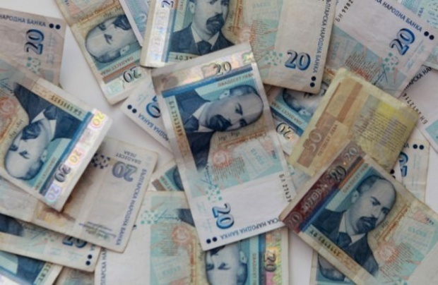
Sofia Photo Agency
Придържането към сегашната политика по външния дълг, характеризираща се с липса на адекватни цели за дългосрочно развитие и ниска прозрачност на използване на акумулирания публичен ресурс, постепенно ще доведе българската икономика до състояние, в което дългът ще стане неконтролируем, а неговото обслужване - невъзможно.
Това заяви финансистът доц. Григор Сарийски на брифинг на Института за икономически изследвания на БАН по време на представяне на годишния им доклад за 2015 г. за икономическото развитие на България.
Разбира се, все още е рано да се говори за този етап, но при запазване на тенденциите от изтеклите две години, за един обозрим период от 5-7 г., може да се предположи, че неблагоприятният сценарии е повече от вероятен, допълни ученият.
За външния дълг, за задлъжнялостта на страната говори доц. Григор Сарийски. През последните години се увеличават дългът и фискалният резерв, но всичко това става за сметка на доходите и събираемостта на приходите, каза той. Къде отиват останалите пари не се знае, продължи финансистът.
В последно време се теглят пари, които стоят като излишък и не е ясно за какво са те. През 2011 г. цената на финансиране ни държеше на 11-12 място в ЕС, сега сме след 20-то място, т.е. финансираме се на доста скъпа цена. Все още имаме ниска задлъжнялост - 26%, засега сме далеч от сценария за дългова спирала, но у нас съществува и феноменът на прахосничество, според статистика на Световния икономически форум.
Ако има нещо положително в банковия сектор през 2015 г., то е установеното доверие в местните банки, но нито бизнесът, нито населението имаха желание да теглят кредити, продължи доц. Сарийски. Гражданите обаче не са оптимистично настроени за бъдещето си и хората спестяват от разходи за образование, за здравеопазване, за пътувания и др.
Обемите по „нов бизнес" показват понижение също. Независимо че кредитите намаляват, има увеличение на приходите на банките. Част от причината са големите такси за сметка на депозантите, а и те вече са си изработили достатъчно устойчива рамка, гъвкави са същевременно, за да си запазят високите печалби, поясни Сарийски.
Доц. Виктор Йоцов говори за външната среда за икономиката на България. Тя беше спокойна, мигрантският проблем също нямаше отражение върху икономическите показатели, каза той. Но се забави глобалният растеж на БВП, особено на развиващите се икономики, което дава отражение на търсенето на суровини и материали. Това, разбира се, дава отражение и у нас - ниски темпове, високи съпровождащи рискове, финансовият сектор все още не се е възстановил след кризата от 2008 г. и др.
Цените на някои основни стоки са повлияни от това, че сме зависими от външните пазари- намаляват цените на енергоресурсите, цените на суровини падат в номинален размер, коментира доц. Йоцов. Което означава, че условията на търговията се влошават и външният сектор не може да бъде стимул за растеж в средносрочен и дългосрочен план.
Положителното е, че през 2015 г. и вътрешните, и външни фактори действаха в една посока- надяваме се растежът да остане положителен, макар и нисък, отбеляза доц. Йоцов.
Тази година ще станем свидетели на забавяне на темпа на растеж до 2%, заради бавното стартиране на европрограмите, за разлика от 2015 г., когато те допринесоха значително за неговия темп. През 2016 г. се очаква средногодишната инфлация да бъде нула, каза той. Възможно е да бъде и отрицателна, но трябва да се изчака резултатът от летните месеци. А ниското търсене на кредити от страна на честния сектор и провеждащите се стрес тестове способстват също за намаляване на растежа, подчерта доц. Йоцов.
Доцентът се върна и на един смущаващ фактор - актуализацията на бюджета за 2015 г. за трета поредна година.
„Имаме проблем с прогнозирането на финансовите потоци", каза той. „Малък е процентът на преразпределение на приходите у нас през бюджета за разлика от други европейски страни.
Наблягаме на косвените данъци, които са регресивни, през последните години неравенството в икономиката се увеличава и една от главните причини е данъчната политика. Налага се да се направи една академична дискусия за този проблем", подчерта доц.Йоцов. Запазват се ниските данъчни ставки, но заедно с това има повишени изисквания към държавата за икономическия живот.
Трябва да се разчита или на едното или на другото, но не в такава корелация. При разходите имаме нарастване, без да има съответствие с проходите и повишаването на БВП, което говори за конюнктурни политически интереси, отбеляза доц. Йоцов. Той посочи и силно негативния ефект от нарастването на дълговото бреме.

http://banks.dir.bg/2016/05/30/news22800045.html
БАН прогнозира по-нисък растеж спрямо 2015 г.
Георги Брандийски - 30 май 2016, 13:54
През 2016 година БВП ще се увеличи с около 2%, заетостта ще се увеличи с 1%, а инфлацията ще е около нулата.
Това обяви доц. д-р Виктор Йоцов от Института за икономически изследвания на БАН, цитиран от БТА.
През 2015 година имахме относително висок ръст на БВП - около три процента. Растежът се дължеше най-вече на увеличеното използване на пари от еврофондовете, което изкуствено повиши БВП, добави той.
В института очакват заетостта през 2016 година да се увеличи с един процент, а инфлацията да е около нулата. Възможно е за трета поредна година да има и дефлация, но това ще се разбере не по-рано от есента, добави Виктор Йоцов.
Положително салдо на бюджета може да се очаква чак през 2018 година, допълни той.
През 2015 година мотор на ръста на БВП беше износът, но това са възстановени нива от предходни години. Навремето имаше какво да изнасяме, но нямахме пазари, а сега пазари има, но няма какво да се изнася, каза доц. Виктор Йоцов. Българската икономика е силно отворена, ние сме зависими от партньорите и международните цени - от една страна, енергоресурсите паднаха, но паднаха и цените на суровините и материалите, които пък са основно перо в нашия експорт. Външният сектор няма да е устойчив фактор на растежа на българската икономика в близък и средносрочен план, защото има забавяне на икономическия растеж в развиващите се страни, каза още доц. Йоцов.
Основен въпрос за икономиката на ЕС остава кога Европейската централна банка ще започне да вдига лихвите. Има държави от ЕС с висок дълг и повишаване на лихвите ще има пагубно влияние върху тях, смятат икономистите от БАН.
Приключи времето на ниските лихви, вече може да се очаква повишаване на лихвите от страна на FED и на Европейската централна банка, е мнението на икономистите от БАН. Те очакват задържане и бавно повишаване на цените на стоките и суровините, както и леко повишение на външното търсене за тези стоки.
Надяваме се Министерството на финансите да спази размера на дефицита и да не надвиши записаните в бюджета нива, посочиха от института. През последните години неравенството в икономиката се увеличава и една от причините е използването най-вече на косвени, отколкото на преки данъци, смятат в БАН.
В страната има ниски данъчни ставки, което не е лошо, но същевременно искаме държавата да има голямо участие в икономическия живот. Това е невъзможно - трябва да изберем един от тези приоритети, каза Виктор Йоцов.
България има ниско разпределение на БВП през бюджета - около 40-41 процента, докато средното ниво за ЕС е 48-49 процента. Парите за образование и за здравеопазване в нашата страна са сравнително малко, но пък сме на първо място в разходите за ред и сигурност като процент от БВП, каза още доцент Йоцов.

http://www.expert.bg/mainnews/Zabavqne-na-ikonomicheskiq-rastezh-prez-2016-g-ochakvat-ot-BAN--542357.html

Забавяне на икономическия растеж през 2016 г. очакват от БАН

30.05.2016, Monday / 11:34
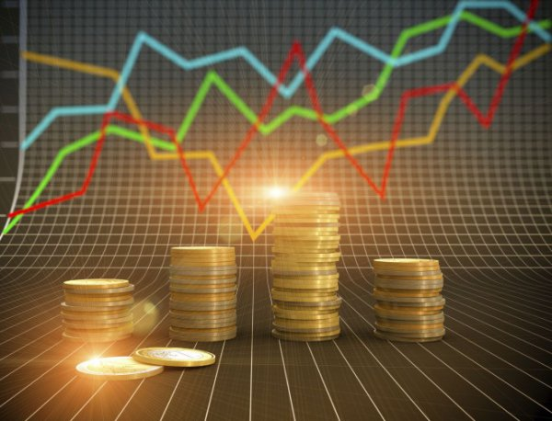
Източник: iStock/Guliver
Икономическият растеж през 2016 г. ще падне до 2%. Причините са бавното стартиране на европейските програми и това, че износът няма да бъде двигател на икономиката. Това сочи анализ на Института за икономически изследвания при БАН, представен днес.
"С износа се очертава по-дългосрочен проблем. Ако навремето имахме какво да изнасяме, а нямахме пазари, сега е обратното - нямаме какво толкова да експортираме. Това означава, че няма да можем да разчитаме на износа като на локомотив", коментира доц. д-р Виктор Йоцов.
По думите му миграционният натиск има негативно влияние върху икономиката ни, но не и сериозни макроикономически последици към момента. Във външната среда проблемите са забавянето на глобалния растеж на БВП, поевтиняването на някои основни стоки, които България традиционно изнася, както и изчерпване на ефектите от политиката на Европейската банка за възстановяване и развитие (ЕБВР).
Според данните в доклада износът през миналата година е бил рекорден. Той е 29 млрд. евро, което с 1 млрд. евро повече в сравнение с 2014 г. Увеличението се дължи на ниските цени на петрола и лекото оживление в еврозоната. Запазва се преобладаващият експорт на суровини, като най-голям дял имат цветните метали и техните руди. Вносът също бележи повишение.
Според доц. Йоцов третата поредна актуализация на бюджета миналата година е притеснителна, тъй като не е била наложена от конкретна причина като например смяна на правителство и се е извършила някак тихомълком.
Сред предизвикателствата пред бюджета са ниската степен на преразпределение на БВП от държавата, ограничените разходи, нблагоприятното съотношение между преки и косвени данъци. Има подобрение при събираемостта, но все още сме далече от максимума.
"България е първа в Европа по разходи за службите, МВР и т.н. А ефективността е доста спорна - не сме забелязали драстично намаляване на престъпността или корупцията", коментира доц. Йоцов.
Външен дълг и банков сектор
Очаква се през 2016 г. тенденциите при външния дълг да продължат. Цената на финансирането на външния дълг ще се повиши. Далеч сме от сценария за дългова спирала, но имаме проблеми с прахосничеството и прозрачността на правителствената политика, смятат експертите.
"Придържането към сегашната политика по външния дълг, характеризираща се с липса на адекватни цели за дългосрочно развитие и ниска прозрачност на използване на акумулирания публичен ресурс, постепенно ще доведе българската икономика до състояние, в което дългът ще стане неконтролируем, а неговото обслужване - невъзможно", заяви финансистът доц. Григор Сарийски
Спестяванията няма да продължат да нарастват, смятат още от БАН. Към края на годината те ще бъдат на нива, близки до тези от началото. За кредитирането се очаква нулева година, не на последно място заради засилването на кредитния туризъм - банките се опитват да "откраднат" клиентите си едни от други. Понижените лихви по депозитите няма да доведат до поевтиняване и на кредитите. Нивото на лошите кредити ще продължи да бъде високо. Ще се засили процесът на консолидация и поради това - натискът върху малките банки.
Пазар на труда
Най-оптимистичните данни са именно в тази сфера. Заетостта бележи увеличение, а безработицата - рязък спад през 2015 г. Ръстът на заетостта се дължи изцяло на частния сектор, държавата няма никакъв принос. Ръст има във всички сектори без селското стопанство. Високото образование продължава да е по-сигурна гаранция за намиране на работа. При лицата с ниско образование се наблюдава по-голям проблем.
През 2016 - 2018 г. се очаква заетостта да продължи да нараства, а безработицата да продължи да намалява, но не с такива темпове, тъй като ще бъде все по-трудно да се слезе под постигнатите нива. През тази година стойността на безработицата ще бъде 8,4%, а през следващите две ще слезе под 8 на сто.

http://www.bta.bg/bg/c/IK/id/1345819

През 2016 година брутният вътрешен продукт ще се увеличи с около два процента, а инфлацията ще е около нулата, смятат от БАН
30 май 2016 / 13:40
София, 30 май /Христо Воденов, БТА/ През 2016 година брутният вътрешен продукт /БВП/ ще се увеличи с около два процента, каза в националния пресклуб на БТА доц. д-р Виктор Йоцов от Института за икономически изследвания на БАН.
През 2015 година имахме относително висок ръст на БВП - около три процента. Растежът се дължеше най-вече на увеличеното използване на пари от еврофондовете, което изкуствено повиши БВП, добави той.
В института очакват заетостта през 2016 година да се увеличи с един процент, а инфлацията да е около нулата. Възможно е за трета поредна година да има и дефлация, но това ще се разбере не по-рано от есента, добави Виктор Йоцов. Положително салдо на бюджета може да се очаква чак през 2018 година, допълни той.
През 2015 година мотор на ръста на БВП беше износът, но това са възстановени нива от предходни години. Навремето имаше какво да изнасяме, но нямахме пазари, а сега пазари има, но няма какво да се изнася, каза доц. Виктор Йоцов. Българската икономика е силно отворена, ние сме зависими от партньорите и международните цени - от една страна, енергоресурсите паднаха, но паднаха и цените на суровините и материалите, които пък са основно перо в нашия експорт. Външният сектор няма да е устойчив фактор на растежа на българската икономика в близък и средносрочен план, защото има забавяне на икономическия растеж в развиващите се страни, каза още доц. Йоцов.
Основен въпрос за икономиката на ЕС остава кога Европейската централна банка ще започне да вдига лихвите. Има държави от ЕС с висок дълг и повишаване на лихвите ще има пагубно влияние върху тях, смятат икономистите от БАН. Приключи времето на ниските лихви, вече може да се очаква повишаване на лихвите от страна на FED и на Европейската централна банка, е мнението на икономистите от БАН. Те очакват задържане и бавно повишаване на цените на стоките и суровините, както и леко повишение на външното търсене за тези стоки. Надяваме се Министерството на финансите да спази размера на дефицита и да не надвиши записаните в бюджета нива, посочиха от института.
През последните години неравенството в икономиката се увеличава и една от причините е използването най-вече на косвени, отколкото на преки данъци, смятат в БАН. В страната има ниски данъчни ставки, което не е лошо, но същевременно искаме държавата да има голямо участие в икономическия живот. Това е невъзможно - трябва да изберем един от тези приоритети, каза Виктор Йоцов. България има ниско разпределение на БВП през бюджета - около 40-41 процента, докато средното ниво за ЕС е 48-49 процента. Парите за образование и за здравеопазване в нашата страна са сравнително малко, но пък сме на първо място в разходите за ред и сигурност като процент от БВП, каза още доцент Йоцов.

http://www.bgnes.com/biznes/ikonomika/4434106/
БАН: Външният дълг може да стане неконтролируем, а обслужването му невъзможно
През последните години се увеличава дългът и фискалният резерв. През последните години се увеличава дългът и фискалният резерв. / БГНЕС Придържането към сегашната политика по външния дълг, характеризираща се с липса на адекватни цели за дългосрочно развитие и ниска прозрачност на използване на акумулирания публичен ресурс, постепенно ще доведе българската икономика до състояние, в което дългът ще стане неконтролируем, а неговото обслужване- невъзможно. Това заяви днес финансистът доц. Григор Сарийски на брифинг на Института за икономически изследвания на БАН по време на представяне на годишния им доклад за 2015 г. за икономическото развитие на България, предаде репортер на БГНЕС. Разбира се, все още е рано да се говори за този етап, но при запазване на тенденциите от изтеклите две години, за един обозрим период от 5-7 г., може да се предположи, че неблагоприятният сценарии е повече от вероятен, допълни ученият. Проф. Искра Белева вече 5 г. ръководи екипа за изготвяне на този доклад. Много силен акцент ще бъде докладът с анализи и оценки, свързани с аграрния сектор като фактор за икономическото развитие на България, който ще стане достояние на обществото на 6-ти юни т.г. През 2016 г. освен пролетна, ще има и есенна прогноза за икономическото ни състояние. За външния дълг, за задлъжнялостта на страната говори доц. Григор Сарийски. През последните години се увеличава дългът и фискалният резерв, но всичко това става за сметка на доходите и събираемостта на приходите, каза той. Къде отиват останалите пари- не се знае, продължи финансистът. В последно време теглим пари, които стоят като излишък и не се знае ясно за какво са те. През 2011 г. цената на финансиране ни държеше на 11-12 място в ЕС, сега сме след 20-то място, т.е. финансираме се на доста скъпа цена. Все още имаме ниска задлъжнялост- 26%, засега сме далеч от сценария за дългова спирала, но у нас съществува и феномена на прахосничество, по статистика на Световния икономически форум. Ако има нещо положително в банковият сектор през 2015 г., то е установеното доверие в местните банки, но нито бизнесът, нито населението имаха желание да теглят кредити, продължи доц. Сарийски. Гражданите, обаче, не са оптимистично настроено за бъдещето си и хората спестяват от разходи за образование, за здравеопазване, за пътувания и др. Обемите по „нов бизнес” показват понижение също. Независимо, че кредитите намаляват, има увеличение на приходите на банките. Част от причината са големите такси за сметка на депозантите, а и те вече са си изработили достатъчно устойчива рамка, гъвкави са същевременно, за да си запазят високите печалби, поясни Сарийски. Доц. Виктор Йоцов говори за външната среда за икономиката на България. Тя беше спокойна, мигрантският проблем също нямаше отражение върху икономическите показатели, каза той. Но се забави глобалният растеж на БВП, особено на развиващите се икономики, което дава отражение на търсенето на суровини и материали. Това, разбира се, дава отражение и у нас- ниски темпове, високи съпровождащи рискове, финансовият сектор все още не се е възстановил след кризата от 2008 г. и др. Цените на някои основни стоки са повлияни от това, че сме зависими от външните пазари- намаляват цените на енергоресурсите, цените на суровини падат в номинален размер, коментира доц. Йоцов. Което означава, че условията на търговията се влошават и външният сектор не може да бъде стимул за растеж в средносрочен и дългосрочен план. Въпросът е не дали , а кога ЕЦБ ще промени политиката си, положението там е доста неустойчиво, защото част от страните-членки имат сериозен проблем с дълга. И евентуално покачване на лихвените проценти може да има тежко отражение върху тях, посочи той. Очакваме външното търсене, ако не се забави, да бъде близко до сегашното, а МФ се надяваме да спазва показателите за очертания в бюджета дефицит. Положителното е, че през 2015 г. и вътрешните, и външни фактори действаха в една посока- надяваме се растежът да остане положителен, макар и нисък, отбеляза доц. Йоцов. Тази година ще станем свидетели на забавяне на темпа на растеж до 2%, заради бавното стартиране на европрограмите, за разлика от 2015 г., когато те допринесоха значително за неговия темп. През 2016 г. се очаква средногодишната инфлация да бъде нула, каза той. Възможно е да бъде и отрицателна, но трябва да се изчака резултата от летните месеци. А ниското търсене на кредити от страна на честния сектор и провеждащите се стрес тестове способстват също за намаляване на растежа, подчерта доц. Йоцов. Дългосрочният проблем на износа е, че имаме пазари, но експортният ни потенциал е силно нарушен. Това означава, че не можем да разчитаме на външнотърговският сектор, допълни той. Растежът за 2015 г. се дължи на увеличение на приходите в хазната и на други фактори, слаб е приносът на сектор недвижими имоти. Недялко Недялков говори за външната търговия на страната през миналата година. Имаме ръст на износа спрямо предходната година- рекорд от 29 млрд.евро, 7.6% е ръстът спрямо 2014 г. Стоките в структурата на износа са 76 %- суровини и материали, особено- цветните метали и руди, потребителски стоки и др., но те са с ниска добавена стойност.В структурата на услугите най-големият процент са да пътуванията на хората- 43%, транспорт , консултантски услуги и др.При вноса най-голям процент имат суровините и материалите-37%, инвестиционните стоки- 27%, потребителските стоки-21% и др. Българската икономика е доста зависима от вноса на суровини и материали, енергийни ресурси и инвестиционни стоки-близо 80% от целия внос. Високият дял на вносни потребителски стоки показва недостатъчното българско производство на такива стоки. Налице е висока необходимост от вносни суровини-40% за реализиране на износ. За да има растеж при износа трябва да се инвестира допълнително в този сектор. Доц. Йоцов се върна и на един смущаващ фактор- актуализацията на бюджета за 2015 г. за трета поредна година.Имаме проблем с прогнозирането на финансовите потоци, каза той. Малък е процентът на преразпределение на приходите у нас през бюджета за разлика от други европейски страни. Наблягаме на косвените данъци, които са регресивни, през последните години неравенството в икономиката се увеличава и една от главните причини е данъчната политика. Налага се да се направи една академична дискусия за този проблем, подчерта доц.Йоцов. Запазват се ниските данъчни ставки, но заедно с това има повишени изисквания към държавата за икономическия живот. Трябва да се разчита или на едното или на другото, но не в такава корелация. При разходите имаме нарастване без да има съответствие с проходите и повишаването на БВП, което говори за конюнктурни политически интереси, отбеляза доц. Йоцов. Той посочи и силно негативния ефект от нарастването на дълговото бреме. Втора поредна година, 2015 г., е година на висока заетост и рязко спадане на безработицата навсякъде с изключение на селското стопанство, коментира Любомир Димитров. Естествено, шансът е на страната на високо образованите, докато при лицата с начално и основно образование безработицата се увеличава, добави той. Наблюдава се остър недостиг на квалифицирана работна ръка не само в сектора на промишлеността, но и в услугите, което намалява възможностите за ръст на производството и на производителността на труда, констатира Димитров. /БГНЕС
http://btvnovinite.bg/article/bulgaria/ikonomika/ban-do-7-godini-vanshnijat-dalg-mozhe-da-izleze-ot-kontrol.html
http://economix.bg/ban-iztochnik-na-rastezh

БАН: Няма траен източник на растеж
- май 30, 2016
- Автор: Economix

Икономическият институт на БАН очква темповете на икономиката да се забавят рязко, като ръстът на БНБ се понижи от 3% през миналата година до 1.9% през 2016 г.
Подобренията на пазара на труда дават основание да се очаква през 2016 г. нарастване на крайното потребление с около 2%.
За сметка на това обаче инвестициите ще отбележат по-ниски темпове на растеж поради забавеното начало на новите оперативни програми.
Приносът на външния сектор също значително ще намалее, като растежът на износа все пак ще остане малко по-висок от този на вноса.
В средносрочен план икономическият растеж в България ще се ускорява плавно до 2.7% през 2018 г.
Възстановяването на пазара на труда ще окаже положително въздействие върху доходите и потреблението.
Ниските международни цени, плавно възстановяващото се вътрешно търсене и ниската кредитна активност ще окажат отрицателен натиск
върху инфлацията, като очакванията са през 2016 г. средногодишната инфлация да бъде близка до нула. През 2016 г. се очаква нарастване на заетостта с 1%, а в средносрочен план – забавяне на темповете на растеж. По този начин, при икономическа
активност на пазара на труда между 54 и 56%, коефициентът на заетост ще надвиши 51% през 2018 г. Темпът на растеж на заплатите ще се забави основно поради ограниченията върху нарастването им в публичния сектор.
Потенциалът за растеж обаче ще бъде ограничен от все още ниската кредитна активност в страната и ще остане зависим от международната конюнктура.
Въпреки ускоряването на темповете през последните години няма ясна тенденция по отношение на темпвете на растеж, смятат в БАН. В динамиката на публичното потребление се забелязват две тенденции – процикличност (т.е. приносът му е по-висок в годините на висок икономически растеж) и зависимост от политическия цикъл в страната.
Нетният износ има силна отрицателна корелация с икономическия растеж в страната тъй като високите темпове на растеж са се дължали основно на вътрешното търсене, което предполага по-голям внос. В отделни години (след кризата) обаче износът е имал компенсираща роля в условията на ниско вътрешно търсене. Освен това износът отбелязва растеж на годишна основа почти през всички години от 2001 г., независимо от фазата на бизнес цикъла.
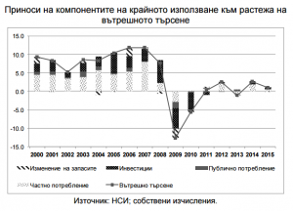
По икономически сектори през 2015 г. най-голямо впечатление прави положителният принос на корективите, които са нараствали с 12.7% в реално изражение. Това увеличение се дължи както на растежа на приходите от акцизи и ДДС, така и на отрицателната инфлация в страната. Промишлеността и недвижимите имоти имат съответно принос от 0.6 и 0.4 пр.п. През 2015 г. единствено селското стопанство има отрицателен принос към растежа. През последните години три сектора показват относително стабилни темпове на растеж – професионалните и други дейности, търговията, транспорт и хотелиерство и информацията и далекосъобщенията.

http://eurocom.bg/news/article/ucheni-ot-ban-preduprejdavat-che-vunshniiat-dulg-izliza-ot-kontrol

Учени от БАН предупреждават, че външният дълг излиза от контрол

В момента той е 26 % от БВП, но продължава да расте
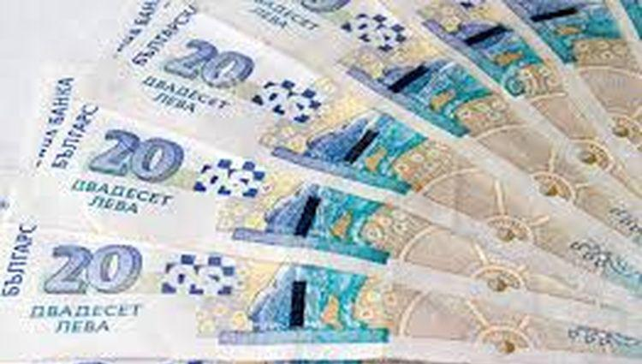Снимка: интернет
30-05-2016 г. 14:42 ч.
Учени от БАН прогнозираха, че външният дълг на България ще излезе от контрол до 5-7 години, ако се запазят сегашните тенденции на неяснота при харченето на привлечения кредитен ресурс. Според доц. Григор Сарийски от Института за икономически изследвания на БАН се теглят външни заеми и се формира бюджетен излишък, но няма стратегически цели и не е ясно как се харчат парите.
През 2011 г. цената на финансиране ни държеше на 11-12-о място в ЕС, сега сме след 20-ото място, коментира доцентът и добави, че това означава, че България получава пари от финансовите пазари на висока цена.
Доцентът допълни, че задлъжнялостта на България все още остава ниска – около 26 % от БВП, но тенденцията е на растеж.
Учените от БАН констатират спад на кредитите, изтеглени от фирмите и населението, но в същото време ръст на печалбите на банките. Според тях това се дължи на високите банкови такси.
Доцент Виктор Йоцов прогнозира, че през 2016 инфлацията ще бъде нулева или дори отрицателна, като се мотивира със свитото кредитиране и намаляващото потребление.
Икономистите от БАН предвиждат също така и забавяне на ръста на БВП, което се дължи предимно на глобални фактори.

http://www.plovdivskinovini.com/index.php/biznes/b/item/70681-%D0%B8%D0%BA%D0%BE%D0%BD%D0%BE%D0%BC%D0%B8%D1%81%D1%82%D0%B8%D1%82%D0%B5-%D0%BD%D0%B0-%D0%B1%D0%B0%D0%BD-2015-%D0%B5-%D0%B2%D1%82%D0%BE%D1%80%D0%B0-%D1%83%D1%81%D0%BF%D0%B5%D1%88%D0%BD%D0%B0-%D0%B3%D0%BE%D0%B4%D0%B8%D0%BD%D0%B0-%D0%B7%D0%B0-%D0%BF%D0%B0%D0%B7%D0%B0%D1%80%D0%B0-%D0%BD%D0%B0-%D1%82%D1%80%D1%83%D0%B4%D0%B0

Икономистите на БАН: 2015 е втора успешна година за пазара на труда
Автор: PlovdivskiNovini.bg Публикувана в Бизнес Понеделник, 30 Май 2016 17:01
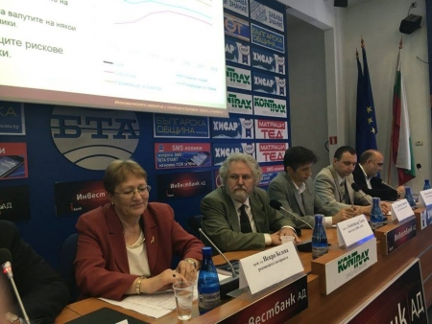
2015 е втората успешна година за пазара на труда както по отношение на увеличаването на заетостта, така и при намаляването на безработицата в страната. Това стана ясно днес при представянето на Годишния доклад за икономическо развитие и политики в България на Института за икономически изследвания при БАН.
Забелязва се увеличение на разкритите нови работни места във всички сектори на икономиката, без селското стопанство, като едновременно с това се повишава и образователното ниво на заетите, заяви Любомир Димитров от Института. По думите му основен принос за намаляване на безработицата през изминалата година се дължи на активността на работодателите, но и на намаляването на броя на работната сила. Тази изключително тревожна тенденция се дължи както на демографски процеси, така и на изтичане на работна сила от пазара на труда, подчерта икономистът. Прогнозата му за следващите 3 години е да продължи да нараства търсенето на труд, като основен фактор за това ще е ръстът на икономиката от 2 до 2.7%. Заедно с увеличаването на заетостта ще продължи и процесът на намаляване на безработицата, макар темповете му да се забавят в сравнение с 2014-2015 г. – средногодишното й ниво за 2016 г. се очаква да бъде 8.4%.
Независимо от тези положителни тенденции, проблемът пред пазара на труда от една страна е нарастващият риск от липса на работна ръка, а от друга – дисбалансът между производителността на труда и ръста на средната работна заплата, смятат икономистите на БАН. Затова, основно средство за постигане на устойчив икономически растеж е достигане на висок ръст на производителността на използваните производствени фактори, в т.ч. трудовия ресурс, подчертават те.
Годишният доклад на Института за икономически изследвания при БАН изследва състоянието и развитието на националното стопанство през 2015 г. и представя прогнозни оценки за икономическото развитие за периода от 2016 до 2018 г. Традиционно в него са разгледани основните сектори на икономиката, анализиран е пазарът на труда, отделено е внимание и на влиянието на емиграцията върху социално-икономическото развитие на страната. Основният фокус в доклада за тази година е поставен върху аграрния сектор и неговия потенциал да стимулира икономическото развитие и растежа в България, който ще бъде представен на 6 юни 2016 г.
Докладът се състои от 3 части и 10 глави. В него изминалата 2015 г. се определя като година на продължаващо възстановяване на икономиката с ускоряващ икономически растеж от 3% в сравнение с предходните 2 години. Основен принос за този растеж има износът, който се увеличава със 7,6 %.
Прогнозираният ръст на икономиката е по-нисък с 1% в сравнение с предходната година заради приключването на предишния програмен период по оперативните програми на ЕС и все още незадвижените проекти за следващите 5 години заяви доц. д-р Виктор Йоцов от Института. Признаците на оживление в някои от важните търговски партньори се отразяват благоприятно върху външното търсене и обемите на износа, но несигурността като отличителна черта както за световната, така и за българската икономика задържа инвеститорите от инициирането на нови проекти в очакване на по-добри перспективи, добави той.
Перспективи пред България за тази и следващите 2 години са по-скоро положителни, но рисковете остават относително високи, подчерта и ас. Недялко Несторов от Института. По думите му в средносрочен план може да се очакват темпове на икономически растеж около 2-3%. Предвид европейската ориентация на външнотърговските потоци, едва ли може да се разчита много на износа като значим фактор на растежа, доколкото страните от ЕС продължават да са в състояние, близко до стагнация, подчертаха икономистите на БАН. Прогнозата им за следващите няколко години е, че външното финансиране под формата на преки чуждестранни инвестиции също ще бъде далеч от нивата, постигнати в годините преди голямата глобална финансова криза. Затова както в краткосрочен, така и в средносрочен план, растежът ще остане по-скоро нисък и нестабилен.
Налице са основания да твърдим, че средносрочните политики, заложени във фискалната рамка, няма да доведат до съществени промени във вътрешната среда по отношение на факторите на растежа, смята доц. д-р Виктор Йоцов. Затова препоръчителната политика във фискалния сектор, според него, е за запазване на фискалната стабилност, но при ясно открояване на стимулиращите растежа публични разходи като инвестиции в образованието, здравеопазването и икономическата инфраструктура.
По отношение на фискалната политика тенденцията на умерено нарастване на задлъжнялостта на държавата ще продължи. В средносрочен план фискалната политика е изправена пред сериозни предизвикателства, които налагат вземането на отговорни политически решения, много от които ще са непопулярни, смята доц. д-р Григор Сарийски. По думите му държавният дълг в края на 2015 г. е вече над 26% от БВП, като, съпоставено с други страни както в региона, така и общо в ЕС, това ниво на външна задлъжнялост е по-скоро ниско, но темповете на нарастване са притеснително високи.

http://www.plovdiv24.bg/novini/Bylgaria/Ikonomistite-na-BAN-2015-a-e-vtora-uspeshna-godina-za-pazara-na-truda-644235
Икономистите на БАН: 2015-а е втора успешна година за пазара на труда
Източник: Plovdiv24.bg | 17:38 / 30.05.2016 |  | Отпечатай |  | Изпрати

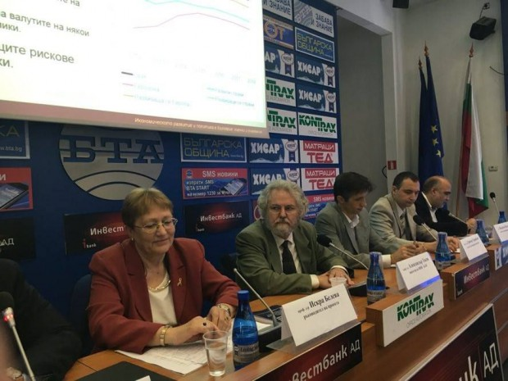
©
2015 е втората успешна година за пазара на труда както по отношение на увеличаването на заетостта, така и при намаляването на безработицата в страната. Това стана ясно днес при представянето на Годишния доклад за икономическо развитие и политики в България на Института за икономически изследвания при БАН.
Забелязва се увеличение на разкритите нови работни места във всички сектори на икономиката, без селското стопанство, като едновременно с това се повишава и образователното ниво на заетите, заяви Любомир Димитров от Института. По думите му основен принос за намаляване на безработицата през изминалата година се дължи на активността на работодателите, но и на намаляването на броя на работната сила.
Тази изключително тревожна тенденция се дължи както на демографски процеси, така и на изтичане на работна сила от пазара на труда, подчерта икономистът.
Прогнозата му за следващите 3 години е да продължи да нараства търсенето на труд, като основен фактор за това ще е ръстът на икономиката от 2 до 2.7%. Заедно с увеличаването на заетостта ще продължи и процесът на намаляване на безработицата, макар темповете му да се забавят в сравнение с 2014-2015 г. - средногодишното й ниво за 2016 г. се очаква да бъде 8.4%.
Независимо от тези положителни тенденции, проблемът пред пазара на труда от една страна е нарастващият риск от липса на работна ръка, а от друга - дисбалансът между производителността на труда и ръста на средната работна заплата, смятат икономистите на БАН.
Затова, основно средство за постигане на устойчив икономически растеж е достигане на висок ръст на производителността на използваните производствени фактори, в т.ч. трудовия ресурс, подчертават те.
Годишният доклад на Института за икономически изследвания при БАН изследва състоянието и развитието на националното стопанство през 2015 г. и представя прогнозни оценки за икономическото развитие за периода от 2016 до 2018 г.
Традиционно в него са разгледани основните сектори на икономиката, анализиран е пазарът на труда, отделено е внимание и на влиянието на емиграцията върху социално-икономическото развитие на страната. Основният фокус в доклада за тази година е поставен върху аграрния сектор и неговия потенциал да стимулира икономическото развитие и растежа в България, който ще бъде представен на 6 юни 2016 г.
Докладът се състои от 3 части и 10 глави. В него изминалата 2015 г. се определя като година на продължаващо възстановяване на икономиката с ускоряващ икономически растеж от 3% в сравнение с предходните 2 години. Основен принос за този растеж има износът, който се увеличава със 7,6 %.
Прогнозираният ръст на икономиката е по-нисък с 1% в сравнение с предходната година заради приключването на предишния програмен период по оперативните програми на ЕС и все още незадвижените проекти за следващите 5 години заяви доц. д-р Виктор Йоцов от Института.
Признаците на оживление в някои от важните търговски партньори се отразяват благоприятно върху външното търсене и обемите на износа, но несигурността като отличителна черта както за световната, така и за българската икономика задържа инвеститорите от инициирането на нови проекти в очакване на по-добри перспективи, добави той.
Перспективи пред България за тази и следващите 2 години са по-скоро положителни, но рисковете остават относително високи, подчерта и ас. Недялко Несторов от Института. По думите му в средносрочен план може да се очакват темпове на икономически растеж около 2-3%.
Предвид европейската ориентация на външнотърговските потоци, едва ли може да се разчита много на износа като значим фактор на растежа, доколкото страните от ЕС продължават да са в състояние, близко до стагнация, подчертаха икономистите на БАН.
Прогнозата им за следващите няколко години е, че външното финансиране под формата на преки чуждестранни инвестиции също ще бъде далеч от нивата, постигнати в годините преди голямата глобална финансова криза. Затова както в краткосрочен, така и в средносрочен план, растежът ще остане по-скоро нисък и нестабилен.
Налице са основания да твърдим, че средносрочните политики, заложени във фискалната рамка, няма да доведат до съществени промени във вътрешната среда по отношение на факторите на растежа, смята доц. д-р Виктор Йоцов.
Затова препоръчителната политика във фискалния сектор, според него, е за запазване на фискалната стабилност, но при ясно открояване на стимулиращите растежа публични разходи като инвестиции в образованието, здравеопазването и икономическата инфраструктура.
По отношение на фискалната политика тенденцията на умерено нарастване на задлъжнялостта на държавата ще продължи. В средносрочен план фискалната политика е изправена пред сериозни предизвикателства, които налагат вземането на отговорни политически решения, много от които ще са непопулярни, смята доц. д-р Григор Сарийски.
По думите му държавният дълг в края на 2015 г. е вече над 26% от БВП, като, съпоставено с други страни както в региона, така и общо в ЕС, това ниво на външна задлъжнялост е по-скоро ниско, но темповете на нарастване са притеснително високи.

http://www.duma.bg/node/124664
На първа страница
БАН:
Външният дълг заплашва да стане неконтролируем
Не е ясно за какво се харчат новите заеми, алармират учените, прогнозират забавяне на икономиката и на износа
31. Май 2016 , брой: 120 304 0
Икономистите на БАН представиха вчера годишния си доклад за политики и развитие на българската икономика
Придържането към сегашната политика по външния дълг, характеризираща се с липса на адекватни цели за дългосрочно развитие и ниска прозрачност на използване на акумулирания публичен ресурс, постепенно ще доведе българската икономика до състояние, в което дългът ще стане неконтролируем, а неговото обслужване - невъзможно. За това предупреди вчера финансистът доц. Григор Сарийски от Института за икономически изследвания на БАН по време на представяне на годишния доклад за 2015 г. за икономическото развитие на България. Той уточни, че все още е рано да се говори за този етап, но при запазване на тенденциите от изтеклите две години за един обозрим период от 5-7 г. може да се предположи, че неблагоприятният сценарии е повече от вероятен.
Доц. Сарийски изтъкна, че през последните години се увеличават дългът и фискалният резерв, но всичко това става за сметка на доходите и събираемостта на приходите. Къде отиват останалите пари - не се знае, попита той. В последно време теглим пари, които стоят като излишък и не е ясно за какво са те. През 2011 г. цената на финансиране ни държеше на 11-12 място в ЕС, сега сме след 20-о място, т.е. финансираме се на доста висока цена, посочи икономистът. Той успокои, че страната е далеч от дългова спирала, притеснителна обаче е липсата на прозрачност за какво се харчат парите, а и извод на Световния икономически форум е, че държавните средства у нас се "прахосват".
Според учените тази година ще станем свидетели на забавяне на темпа на растеж до 2% заради бавното стартиране на европрограмите, за разлика от 2015 г., когато те допринесоха значително за неговия темп. Експертите от БАН бяха категорични още, че 2015 г. е била "особена" - приключваха се проекти от миналия програмен период, което е довело до изкуствено повишаване на икономическия растеж. През тази година обаче европейските програми тепърва стартират, а и износът се свива, каза доц. Виктор Йоцов. Данните сочат, че през миналата година сме изнесли стоки и услуги за рекордните 29 млрд. евро, което е с 1 млрд. евро повече спрямо 2014 г. Обемите също се увеличават - със 7,6 на сто. Причината за това увеличение е ниската цена на петрола и известното оживление в еврозоната. Тази година обаче свиването на развиващите се икономики ще окаже негативен ефект и върху нас. Като цяло глобалната икономика се забавя - основно заради ограничаването на растежа в Китай, Индия и Бразилия, и това не може да не окаже въздействие и върху българската икономика, посочи още Йоцов.
Прогнозата на БАН за икономическия ръст на България за 2016 г. е по-песимистична от тази на водещи международни институции - Европейската банка за възстановяване и развитие например очаква ръст от 2,5% през тази и следващата година, а от МВФ очакват 2,3%.
Доверието в банковата система се връща, обаче прави впечатление, че нито бизнесът, нито гражданите теглят кредити, депозитите растат, но в същото време се увеличава и печалбата на банките. Това се дължи най-вече на нови такси или повишаването на съществуващите такси и това означава, че печалбата на банките е "изцяло за сметка на депозантите", посочва доц. Сарийски. Основен проблем за сектора остава големият процент на лоши кредити, посочи още експертът. Според него има възможност за консолидация на банковия сектор, тъй като стрес тестовете може да окажат натиск върху малките банки през 2017 г., особено ако има предписания за увеличаването на капитала.

http://www.segabg.com/article.php?id=806253

Държавният дълг може да излезе извън контрол
Икономистите от БАН разкритикуваха остро харчовете на правителството
Юлиана Бончева

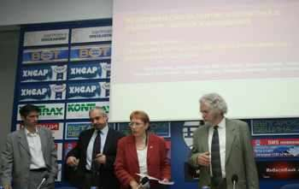
БГНЕС
Икономистите от БАН предупредиха, че държавният дълг може да стане неуправляем, ако расте със същите бързи темпове.
Няма никакви изгледи България да стане икономически тигър и на този фон бързото нарастване на бюджетните разходи и на държавния дълг е много тревожно. Това обявиха от Института за икономически изследвания при БАН.
Учените, които вчера представиха годишния си доклад за 2016 г., разкритикуваха финансовата политика на правителство по всички фронтове - от лошото прогнозиране на бюджета до растящите разходи на правителството, "складирането" на заеми във фискалния резерв и непрозрачното им харчене. Тяхната прогноза е, че след 3% за 2015 г. тази година икономиката ни с мъка ще постигне 2% ръст, а липсата на подходящи хора за свободните работни места ще е хроничен и тежък проблем, който ще пречи на бизнеса. Експертите от БАН на практика разбиват на пух и прах оптимизма на премиера Бойко Борисов, който "заръча" 4% ръст на БВП за 2016 г.
В началото на 2013 г. държавният дълг е само около 15% от БВП, в края на 2015 г. вече е над 26%, а в края на 2018 г. ще надхвърли 30% от БВП и точно тази висока скорост на нарастване притеснява икономистите наред с неизвестните около изразходването на новите заеми. След като няма заявени големи инфраструктурни проекти, които да се финансират с тези пари, излиза, че ще се запълват текущи дупки в бюджета. Разбира се, част от новите задължения са за плащане на стари, но въпросът е докога ще продължава това превъртане, това затъване в заеми. Има логика държавата да тегли кредити, ако с тях ще стимулира икономиката, която на свой ред ще заработва достатъчно приходи за бюджета. Но "ако няма изпреварващо икономическо развитие, новите задължения водят само до финансово заробване", се подчертава в доклада.
Ако правителството продължи по този път, ще доведе българската икономика до състояние, в което дългът ще стане неконтролируем, а неговото обслужване - невъзможно, коментира доц. Григор Сарийски. "При запазване на тенденциите от изтеклите две години за един обозрим период от 5-7 г. може да се предположи, че неблагоприятният сценарий е повече от вероятен", посочи финансистът.
Сарийски припомни, че в много международни изследвания България е пример за лошо, неефективно харчене на държавните средства. В класацията на Световния икономически форум например страната ни е малко преди стотното място заради голямото правителствено прахосничество.
По данни на МФ миналата година бюджетните разходи са достигали почти 35 млрд. лева, без това да е дало някакви значими ефекти, изтъкват икономистите от БАН. Най-лошото е, че разходите се увеличават по-бързо от икономиката и ако през 2007 г. са били само 34.9% от БВП, през миналата година те вече са 40.1%.
От БАН разкритикуваха и порочната структура на харчовете. България е шампион на ЕС с най-голям дял на разходите за вътрешен ред и сигурност, а не виждаме особени успехи в борбата с престъпността, посочи доц. Виктор Йоцов. По данни на Евростат у нас разходите за полицията и спецслужбите са близо 2.8% от БВП при средно 1.8% за ЕС. В същото време "квотите" за социални политики, образование, здравеопазване като част от бюджетните разходи у нас са рекордно ниски на фона на другите страни членки.
ЕДНО КЪМ ЕДНО ОТ ДОКЛАДА
В България за обществен ред и сигурност се реализират едни от най-високите разходи - 2.8% от БВП при средно 1.8% от БВП за ЕС. Разходите за здравеопазване в относително изражение са значително по-ниски в България (5.5% от БВП), отколкото в ЕС (7.2% от БВП). От държавите в ЕС единствено в Кипър, Латвия и Румъния делът на тези разходи е по-нисък, отколкото в България. Това обаче не може да бъде оправдание за качеството на здравните услуги, тъй като в Швейцария, която е с по-добре развита здравна система от България, държавните разходи за тази функция са едва около 2% от БВП. Разходите за образование, свързани с потенциала за растеж на икономиката, представляват 4% от БВП при средно 5% от БВП за ЕС, като единствено в Румъния са по-ниски, отколкото в България. Социалните разходи в България представляват 13.4% от БВП, а в ЕС средният им размер е 19.5% от БВП. Те варират в широк диапазон - от 11.4% от БВП в Литва до 25% от БВП във Финландия. В България проблемите са свързани с ниския размер на пенсиите, ранното пенсиониране на хора от определени професии, големия брой пенсии за нетрудоспособност, недостатъчните приходи от осигуровки за финансиране на съществуващите пенсии. Тенденцията е разходите за социално осигуряване, подпомагане и грижи да нарастват всяка година независимо от икономическата конюнктура. В резултат техният дял в общите разходи нараства, а делът им в БВП се повишава с повече от 3 процентни пункта през периода 2007 - 2015 г.

http://www.trud.bg/Article.asp?ArticleId=5542035

БВП ще нарасне с 2% през тази година според БАН 789
30.05.2016 19:37 | Икономика
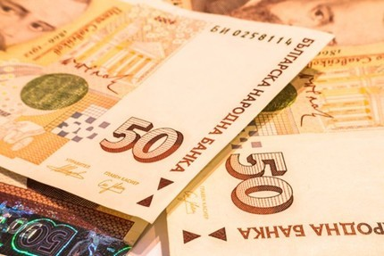
С около два процента ще се увеличи Брутният вътрешен продукт през годината, а инфлацията ще се движи около нулата, сочи анализ на Института за икономически изследвания на БАН, предава БНТ.
Почти идентична е и прогнозата на Европейската комисия, според която икономическият растеж през 2016 г. ще се движи около 2 на сто. Прогнозата за по-нисък растеж през тази година спрямо предходната, когато икономиката отбеляза ръст от 3 процента, се дължи най-вече на по-малкото еврофондове, които ще усвояваме през 2016-та, както и на по-малкия износ.
На този фон се очаква заетостта да се движи между 1 и 2 процента, а безработицата да бъде около 8 на сто.

http://www.standartnews.com/biznes-ikonomika/ban_prognozira_2_rast_na_ikonomikata-334612.html

БАН прогнозира 2% ръст на икономиката

от Стандарт | Икономика
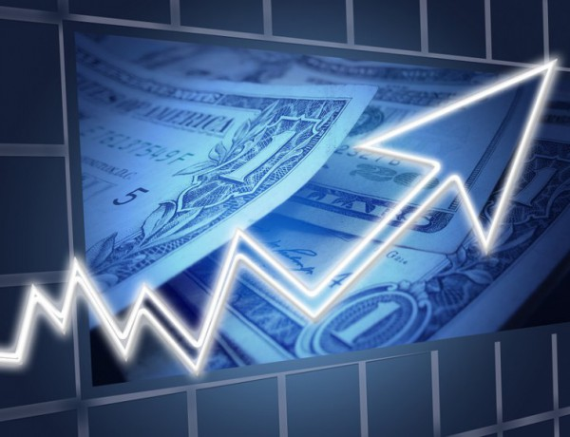

Икономическият растеж през 2016 г. ще се забави до 2% след ръст на БВП с 3% през 2015 г., прогнозират от икономическия институт на Българската академия на науките (БАН) в анализ за икономиката на страната през следващите три години. Прогнозата на БАН е по-консервативна от тази на редица международни институции - Европейската банка за възстановяване и развитие очаква ръст от 2,5% за 2016 г., а МВФ - 2,3%. Основните причини за забавяне на ръста са външни. През 2015 г. износът беше двигател на икономически растеж, каза доц. Виктор Йоцов.
През миналата година сме изнесли стоки и услуги за рекордните 29 млрд. евро, което е с 1 млрд. евро повече спрямо 2014 г., допълни неговият колега ас. Недялко Несторов. Обемите също се увеличават - със 7,6%. Причините за това са евтиният петрол и оживлението в еврозоната. За страните извън ЕС обаче ръстът на износа е с едва 0,5%, като за някои държави като Турция и Сингапур, има значително намаление на експорта. Йоцов посочи, че през 2016 г. се очаква забавяне на износа, но вътрешното потребление ще гарантира ръст на икономиката. От БАН обясниха, че през 2015 г. се приключваха проекти от миналия програмен период на ЕС, което е довело до изкуствено повишаване на икономическия растеж. През 2016 г. глобалната икономика се забавя - заради ограничаването на растежа в Китай, Индия и Бразилия, а това ще повлияе и на българската икономика.

http://news.ruse24.bg/644237.html
Икономистите на БАН: 2015-а е втора успешна година за пазара на труда
Източник: Ruse24.bg | 17:34 / 30.05.2016 |  | Отпечатай |  | Изпрати

©
2015 е втората успешна година за пазара на труда както по отношение на увеличаването на заетостта, така и при намаляването на безработицата в страната. Това стана ясно днес при представянето на Годишния доклад за икономическо развитие и политики в България на Института за икономически изследвания при БАН.
Забелязва се увеличение на разкритите нови работни места във всички сектори на икономиката, без селското стопанство, като едновременно с това се повишава и образователното ниво на заетите, заяви Любомир Димитров от Института. По думите му основен принос за намаляване на безработицата през изминалата година се дължи на активността на работодателите, но и на намаляването на броя на работната сила. Тази изключително тревожна тенденция се дължи както на демографски процеси, така и на изтичане на работна сила от пазара на труда, подчерта икономистът. Прогнозата му за следващите 3 години е да продължи да нараства търсенето на труд, като основен фактор за това ще е ръстът на икономиката от 2 до 2.7%. Заедно с увеличаването на заетостта ще продължи и процесът на намаляване на безработицата, макар темповете му да се забавят в сравнение с 2014-2015 г. - средногодишното й ниво за 2016 г. се очаква да бъде 8.4%.
Независимо от тези положителни тенденции, проблемът пред пазара на труда от една страна е нарастващият риск от липса на работна ръка, а от друга - дисбалансът между производителността на труда и ръста на средната работна заплата, смятат икономистите на БАН. Затова, основно средство за постигане на устойчив икономически растеж е достигане на висок ръст на производителността на използваните производствени фактори, в т.ч. трудовия ресурс, подчертават те.
Годишният доклад на Института за икономически изследвания при БАН изследва състоянието и развитието на националното стопанство през 2015 г. и представя прогнозни оценки за икономическото развитие за периода от 2016 до 2018 г. Традиционно в него са разгледани основните сектори на икономиката, анализиран е пазарът на труда, отделено е внимание и на влиянието на емиграцията върху социално-икономическото развитие на страната. Основният фокус в доклада за тази година е поставен върху аграрния сектор и неговия потенциал да стимулира икономическото развитие и растежа в България, който ще бъде представен на 6 юни 2016 г.
Докладът се състои от 3 части и 10 глави. В него изминалата 2015 г. се определя като година на продължаващо възстановяване на икономиката с ускоряващ икономически растеж от 3% в сравнение с предходните 2 години. Основен принос за този растеж има износът, който се увеличава със 7,6 %.
Прогнозираният ръст на икономиката е по-нисък с 1% в сравнение с предходната година заради приключването на предишния програмен период по оперативните програми на ЕС и все още незадвижените проекти за следващите 5 години заяви доц. д-р Виктор Йоцов от Института. Признаците на оживление в някои от важните търговски партньори се отразяват благоприятно върху външното търсене и обемите на износа, но несигурността като отличителна черта както за световната, така и за българската икономика задържа инвеститорите от инициирането на нови проекти в очакване на по-добри перспективи, добави той.
Перспективи пред България за тази и следващите 2 години са по-скоро положителни, но рисковете остават относително високи, подчерта и ас. Недялко Несторов от Института. По думите му в средносрочен план може да се очакват темпове на икономически растеж около 2-3%. Предвид европейската ориентация на външнотърговските потоци, едва ли може да се разчита много на износа като значим фактор на растежа, доколкото страните от ЕС продължават да са в състояние, близко до стагнация, подчертаха икономистите на БАН. Прогнозата им за следващите няколко години е, че външното финансиране под формата на преки чуждестранни инвестиции също ще бъде далеч от нивата, постигнати в годините преди голямата глобална финансова криза. Затова както в краткосрочен, така и в средносрочен план, растежът ще остане по-скоро нисък и нестабилен.
Налице са основания да твърдим, че средносрочните политики, заложени във фискалната рамка, няма да доведат до съществени промени във вътрешната среда по отношение на факторите на растежа, смята доц. д-р Виктор Йоцов. Затова препоръчителната политика във фискалния сектор, според него, е за запазване на фискалната стабилност, но при ясно открояване на стимулиращите растежа публични разходи като инвестиции в образованието, здравеопазването и икономическата инфраструктура.
По отношение на фискалната политика тенденцията на умерено нарастване на задлъжнялостта на държавата ще продължи. В средносрочен план фискалната политика е изправена пред сериозни предизвикателства, които налагат вземането на отговорни политически решения, много от които ще са непопулярни, смята доц. д-р Григор Сарийски. По думите му държавният дълг в края на 2015 г. е вече над 26% от БВП, като, съпоставено с други страни както в региона, така и общо в ЕС, това ниво на външна задлъжнялост е по-скоро ниско, но темповете на нарастване са притеснително високи.

http://www.monitor.bg/a/view/34378-%D0%92%D0%BD%D0%B0%D1%81%D1%8F%D0%BC%D0%B5-%D1%81%D1%83%D1%80%D0%BE%D0%B2%D0%B8%D0%BD%D0%B8-%D0%B7%D0%B0-40-%D1%81%D1%82-%D0%B8%D0%B7%D0%BD%D0%B0%D1%81%D1%8F%D0%BC%D0%B5-%D0%BF%D1%80%D0%BE%D0%B4%D1%83%D0%BA%D1%82%D0%B8-%D0%B7%D0%B0-%D0%BB%D0%B5%D0%B2%D1%87%D0%B5

Половината от експорта ни е с ниска добавена стойност

Внасяме суровини за 40 ст., изнасяме продукти за левче
НИКОЛЕТА ЦВЕТКОВА - понеделник, 30-05-2016 - 17:20 - Прочетена 176 пъти, споделена 0.

Икономисти на БАН прогнозират дефлация в края на годината
Внасяме суровини за 40 стотинки, за да произведем продукт за износ на стойност 1 лв. Това сочи анализ на Института за икономически изследвания на БАН. Изводът е, че основната част от експорта - около 52%, е с ниска добавена стойност. Според специалистите това ни прави и зависими от международните пазари. Когато нещо се промени на тях, то веднага рефлектира върху възможностите на нашата икономика да се снабди с ресурси и да изнася стоки, коментира Недялко Несторов от института.
Според данните на БАН се внасят голяма част от петролните продукти, които след преработка участват в износа. Освен това сериозен дял в импорта са пластмасите и каучукът. При рудите интересното е, че изнасяме нашата медна и златна руда, а за нуждите си тук внасяме мед, съобщи Несторов. И обясни, че причината е спецификата на рудата и съдържанието й на метал.
Статистиката на БАН сочи, че износът през миналата година е на обща стойност 29 млрд. евро, което е с над 1 млрд. евро повече спрямо 2015 г. или с 7,6%. Най-голям дял имат стоките – 76,7%, от които суровините са над 40 на сто. Основен дял от тях близо 10% имат цветните метали и рудата.
През 2015 година мотор на нарастването на БВП беше износът, но това са възстановени нива от предходни години, коментира доц. Виктор Йоцов от БАН. И допълни, че навремето сме имали какво да изнасяме, но нямахме пазари, а сега пазари има, но няма какво да се изнася.
Прогнозите на академията са износът, но на услуги, да е двигател на икономиката за тази година. Такъв продукт са чуждите туристи, които идват у нас. Според икономистите именно увеличението на посетителите в страната ще генерира ръст на износа.
Специалистите са притеснени от възможността добивната промишленост да забави експорта си и да намали дела си заради спада в цените на суровините. В международен план има миннодобивни компании, които вече изпитват затруднения и съкращават персонал. Прогнозите са туристите да компенсират спада на цените на суровините. Очакванията на икономистите от БАН са общият ръст на износа са достигне 2,2% спрямо нивата на 2015 г.
Експертите от БАН планират средногодишната инфлация за 2016 г. да е около нулата. Възможно е за трета поредна година да се отчете дефлация, заяви Виктор Йоцов. Той поясни, че това ще стане ясно към края на годината. Освен това през тази година икономистите очакват икономическият растеж да забави темп до 2%. През 2015 г. имахме относително голямо нарастване на БВП - около 3 на сто, съобщи Йоцов. По думите му то се дължеше най-вече на увеличеното използване на пари от еврофондовете, което изкуствено повиши БВП.
Друга причина за ръста в икономиката е използването най-вече на косвени, отколкото на преки данъци, смятат в икономистите от БАН.
В страната има ниски данъчни ставки, което не е лошо, но същевременно искаме държавата да има голямо участие в икономическия живот, коментира Йоцов. Според него това е невъзможно и трябва да изберем един от тези приоритети, България има ниско разпределение на БВП през бюджета - около 40-41 процента, докато средното ниво за ЕС е 48-49 процента. Парите за образование и за здравеопазване в нашата страна са сравнително малко, но пък сме на първо място в разходите за ред и сигурност като процент от БВП.
От икономическия институт смятат, че трябва да има дискусия за начина на облагането на доходите. Според тях трябва да се разгледа ефективността на плоския данък. Една от причините е, че в последните години сивият сектор в икономиката, който данъкът трябва да изсветли, отново е достигнал 30-35%. Доц. Григор Сарийски счита, че прогресивното подоходно облагане ще бъде наложено у нас, макар и след години. По негово мнение това е тенденция, от която България няма да избяга.

https://www.actualno.com/business/v-tunela-na-bezraboticata-ima-svetlina-no-ne-blagodarenie-na-dyrjavata-news_542378.html

В тунела на безработицата има светлина, но не благодарение на държавата
30.05.2016 13:00 636 2

Снимка: Thinkstock
2015 г. е била изключително добра за пазара на труда в България. Заетостта бележи увеличение, а безработицата - рязък спад. Това се дължи изцяло на частния сектор, държавата няма никакъв принос, сочи анализ на Института за икономически изследвания при БАН, представен днес.
Ръст на заетостта има във всички сектори без селското стопанство. Високото образование продължава да е по-сигурна гаранция за намиране на работа. При лицата с ниско образование се наблюдава по-голям проблем.
През 2016 - 2018 г. се очаква заетостта да продължи да нараства, а безработицата да продължи да намалява, но не с такива темпове, тъй като ще бъде все по-трудно да се слезе под постигнатите нива. През тази година стойността на безработицата ще бъде 8,4%, а през следващите две ще слезе под 8 на сто.
Икономическият растеж през 2016 г. ще падне до 2%. Причините са бавното стартиране на европейските програми и това, че износът няма да бъде двигател на икономиката.
"С износа се очертава по-дългосрочен проблем. Ако навремето имахме какво да изнасяме, а нямахме пазари, сега е обратното - нямаме какво толкова да експортираме. Това означава, че няма да можем да разчитаме на износа като на локомотив", коментира доц. д-р Виктор Йоцов.
Според данните в доклада износът през миналата година е бил рекорден. Той е 29 млрд. евро, което с 1 млрд. евро повече в сравнение с 2014 г. Увеличението се дължи на ниските цени на петрола и лекото оживление в еврозоната.

http://kanal3.bg/news/32230-BAN%253A-Ima-opasnost-dalgat-na-Balgariya-da-stane-nekontroliruem

БАН: Има опасност дългът на България да стане неконтролируем

Бизнесът и населението не искат да теглят кредити
12:47 | 30 Май 2016 г.
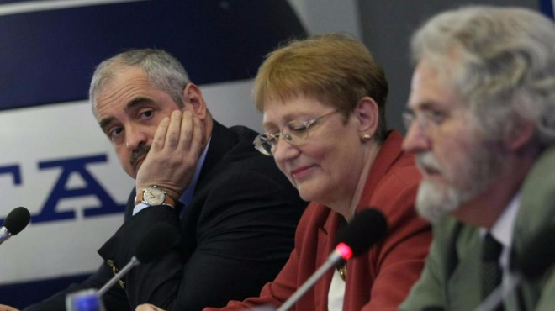
Източник: БГНЕС

Придържането към сегашната политика по външния дълг, характеризираща се с липса на адекватни цели за дългосрочно развитие и ниска прозрачност на използване на акумулирания публичен ресурс, постепенно ще доведе българската икономика до състояние, в което дългът ще стане неконтролируем, а неговото обслужване- невъзможно.
Това заяви днес финансистът доц. Григор Сарийски на брифинг на Института за икономически изследвания на БАН по време на представяне на годишния им доклад за 2015 г. за икономическото развитие на България.
Разбира се, все още е рано да се говори за този етап, но при запазване на тенденциите от изтеклите две години, за един обозрим период от 5-7 г., може да се предположи, че неблагоприятният сценарии е повече от вероятен, допълни ученият.
Много силен акцент ще бъде докладът с анализи и оценки, свързани с аграрния сектор като фактор за икономическото развитие на България, който ще стане достояние на обществото на 6-ти юни т.г. През 2016 г. освен пролетна, ще има и есенна прогноза за икономическото ни състояние.
През последните години се увеличава дълга и фискалния резерв, но всичко това става за сметка на доходите и събираемостта на приходите, каза той. Къде отиват останалите пари- не се знае, продължи финансистът.
В последно време теглим пари, които стоят като излишък и не се знае ясно за какво са те. През 2011 г. цената на финансиране ни държеше на 11-12 място в ЕС, сега сме след 20-то място, т.е. финансираме се на доста скъпа цена. Все още имаме ниска задлъжнялост- 26%, засега сме далеч от сценария за дългова спирала, но у нас съществува и феномена на прахосничество, по статистика на Световния икономически форум.
Ако има нещо положително в банковият сектор през 2015 г., то е установеното доверие в местните банки, но нито бизнесът, нито населението имаха желание да теглят кредити, продължи доц. Сарийски. Гражданите, обаче, не са оптимистично настроено за бъдещето си и хората спестяват от разходи за образование, за здравеопазване, за пътувания и др. Обемите по „нов бизнес” показват понижение също. Независимо, че кредитите намаляват, има увеличение на приходите на банките. Част от причината са големите такси за сметка на депозантите, а и те вече са си изработили достатъчно устойчива рамка, гъвкави са същевременно, за да си запазят високите печалби, поясни Сарийски.
Доц. Виктор Йоцов говори за външната среда за икономиката на България. Тя беше спокойна, мигрантският проблем също нямаше отражение върху икономическите показатели, каза той. Но се забави глобалният растеж на БВП, особено на развиващите се икономики, което дава отражение на търсенето на суровини и материали. Това, разбира се, дава отражение и у нас- ниски темпове, високи съпровождащи рискове, финансовият сектор все още не се е възстановил след кризата от 2008 г. и др.
Цените на някои основни стоки са повлияни от това, че сме зависими от външните пазари- намаляват цените на енергоресурсите, цените на суровини падат в номинален размер, коментира доц. Йоцов. Което означава, че условията на търговията се влошават и външният сектор не може да бъде стимул за растеж в средносрочен и дългосрочен план. Въпросът е не дали , а кога ЕЦБ ще промени политиката си, положението там е доста неустойчиво, защото част от страните-членки имат сериозен проблем с дълга. И евентуално покачване на лихвените проценти може да има тежко отражение върху тях, посочи той.
Очакваме външното търсене, ако не се забави, да бъде близко до сегашното, а МФ се надяваме да спазва показателите за очертания в бюджета дефицит.
Положителното е, че през 2015 г. и вътрешните, и външни фактори действаха в една посока- надяваме се растежът да остане положителен, макар и нисък, отбеляза доц. Йоцов. Тази година ще станем свидетели на забавяне на темпа на растеж до 2%, заради бавното стартиране на европрограмите, за разлика от 2015 г., когато те допринесоха значително за неговия темп. През 2016 г. се очаква средногодишната инфлация да бъде нула, каза той. Възможно е да бъде и отрицателна, но трябва да се изчака резултата от летните месеци. А ниското търсене на кредити от страна на честния сектор и провеждащите се стрес тестове способстват също за намаляване на растежа, подчерта доц. Йоцов.
Дългосрочният проблем на износа е, че имаме пазари, но експортният ни потенциал е силно нарушен. Това означава, че не можем да разчитаме на външнотърговският сектор, допълни той. Растежът за 2015 г. се дължи на увеличение на приходите в хазната и на други фактори, слаб е приносът на сектор недвижими имоти.
Недялко Недялков говори за външната търговия на страната през миналата година. Имаме ръст на износа спрямо предходната година- рекорд от 29 млрд.евро, 7.6% е ръстът спрямо 2014 г. Стоките в структурата на износа са 76 %- суровини и материали, особено- цветните метали и руди, потребителски стоки и др., но те са с ниска добавена стойност.В структурата на услугите най-големият процент са да пътуванията на хората- 43%, транспорт , консултантски услуги и др.При вноса най-голям процент имат суровините и материалите-37%, инвестиционните стоки- 27%, потребителските стоки-21% и др.
Българската икономика е доста зависима от вноса на суровини и материали, енергийни ресурси и инвестиционни стоки-близо 80% от целия внос. Високият дял на вносни потребителски стоки показва недостатъчното българско производство на такива стоки. Налице е висока необходимост от вносни суровини-40% за реализиране на износ. За да има растеж при износа трябва да се инвестира допълнително в този сектор.
Доц. Йоцов се върна и на един смущаващ фактор- актуализацията на бюджета за 2015 г. за трета поредна година.Имаме проблем с прогнозирането на финансовите потоци, каза той. Малък е процентът на преразпределение на приходите у нас през бюджета за разлика от други европейски страни. Наблягаме на косвените данъци, които са регресивни, през последните години неравенството в икономиката се увеличава и една от главните причини е данъчната политика.
При разходите имаме нарастване без да има съответствие с проходите и повишаването на БВП, което говори за конюнктурни политически интереси, отбеляза доц. Йоцов. Той посочи и силно негативния ефект от нарастването на дълговото бреме.
Втора поредна година, 2015 г., е година на висока заетост и рязко спадане на безработицата навсякъде с изключение на селското стопанство, коментира Любомир Димитров. Естествено, шансът е на страната на високо образованите, докато при лицата с начално и основно образование безработицата се увеличава, добави той. Наблюдава се остър недостиг на квалифицирана работна ръка не само в сектора на промишлеността, но и в услугите, което намалява възможностите за ръст на производството и на производителността на труда, констатира Димитров.

http://www.economic.bg/bg/news/6/ikonomistite-na-ban-rastezhat-se-zabavya-do-2.html

Икономистите на БАН: Растежът се забавя до 2%

2015-а е втора успешна година за пазара на труда
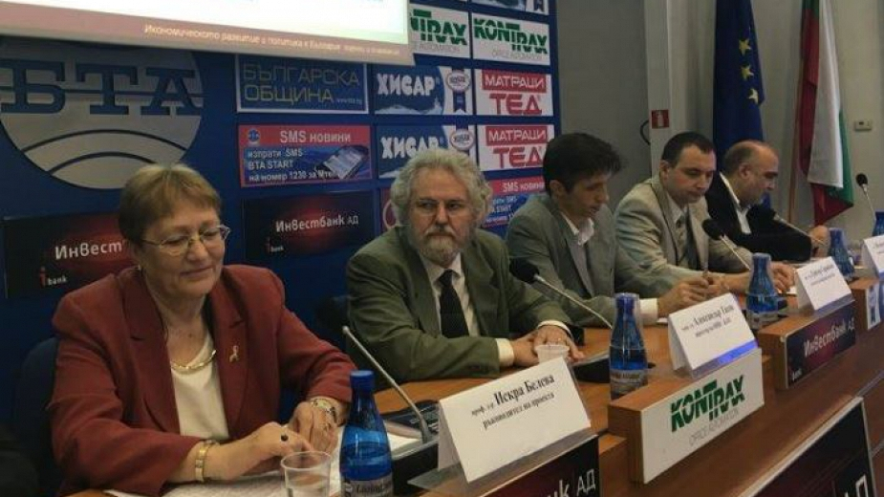
17:59 30.05.2016, 36 преглеждания
2015-а е втората успешна година за пазара на труда както по отношение на увеличаването на заетостта, така и при намаляването на безработицата в страната. Това стана ясно днес при представянето на Годишния доклад за икономическо развитие и политики в България на Института за икономически изследвания при БАН.
Забелязва се увеличение на разкритите нови работни места във всички сектори на икономиката, без селското стопанство, като едновременно с това се повишава и образователното ниво на заетите, заяви Любомир Димитров от Института. По думите му основен принос за намаляване на безработицата през изминалата година се дължи на активността на работодателите, но и на намаляването на броя на работната сила. Тази изключително тревожна тенденция се дължи както на демографски процеси, така и на изтичане на работна сила от пазара на труда, подчерта икономистът. Прогнозата му за следващите 3 години е да продължи да нараства търсенето на труд, като основен фактор за това ще е ръстът на икономиката от 2 до 2.7%. Заедно с увеличаването на заетостта ще продължи и процесът на намаляване на безработицата, макар темповете му да се забавят в сравнение с 2014-2015 г. – средногодишното й ниво за 2016 г. се очаква да бъде 8.4%.
Независимо от тези положителни тенденции, проблемът пред пазара на труда от една страна е нарастващият риск от липса на работна ръка, а от друга – дисбалансът между производителността на труда и ръста на средната работна заплата, смятат икономистите на БАН. Затова, основно средство за постигане на устойчив икономически растеж е достигане на висок ръст на производителността на използваните производствени фактори, в т.ч. трудовия ресурс, подчертават те.
Годишният доклад на Института за икономически изследвания при БАН изследва състоянието и развитието на националното стопанство през 2015 г. и представя прогнозни оценки за икономическото развитие за периода от 2016 до 2018 г. Традиционно в него са разгледани основните сектори на икономиката, анализиран е пазарът на труда, отделено е внимание и на влиянието на емиграцията върху социално-икономическото развитие на страната. Основният фокус в доклада за тази година е поставен върху аграрния сектор и неговия потенциал да стимулира икономическото развитие и растежа в България, който ще бъде представен на 6 юни 2016 г.
Докладът се състои от 3 части и 10 глави. В него изминалата 2015 г. се определя като година на продължаващо възстановяване на икономиката с ускоряващ икономически растеж от 3% в сравнение с предходните 2 години. Основен принос за този растеж има износът, който се увеличава със 7,6 %.
Прогнозираният ръст на икономиката е по-нисък с 1% в сравнение с предходната година заради приключването на предишния програмен период по оперативните програми на ЕС и все още незадвижените проекти за следващите 5 години заяви доц. д-р Виктор Йоцов от Института. Признаците на оживление в някои от важните търговски партньори се отразяват благоприятно върху външното търсене и обемите на износа, но несигурността като отличителна черта както за световната, така и за българската икономика задържа инвеститорите от инициирането на нови проекти в очакване на по-добри перспективи, добави той.
Перспективи пред България за тази и следващите 2 години са по-скоро положителни, но рисковете остават относително високи, подчерта и ас. Недялко Несторов от Института. По думите му в средносрочен план може да се очакват темпове на икономически растеж около 2-3%. Предвид европейската ориентация на външнотърговските потоци, едва ли може да се разчита много на износа като значим фактор на растежа, доколкото страните от ЕС продължават да са в състояние, близко до стагнация, подчертаха икономистите на БАН. Прогнозата им за следващите няколко години е, че външното финансиране под формата на преки чуждестранни инвестиции също ще бъде далеч от нивата, постигнати в годините преди голямата глобална финансова криза. Затова както в краткосрочен, така и в средносрочен план, растежът ще остане по-скоро нисък и нестабилен.
Налице са основания да твърдим, че средносрочните политики, заложени във фискалната рамка, няма да доведат до съществени промени във вътрешната среда по отношение на факторите на растежа, смята доц. д-р Виктор Йоцов. Затова препоръчителната политика във фискалния сектор, според него, е за запазване на фискалната стабилност, но при ясно открояване на стимулиращите растежа публични разходи като инвестиции в образованието, здравеопазването и икономическата инфраструктура.
По отношение на фискалната политика тенденцията на умерено нарастване на задлъжнялостта на държавата ще продължи. В средносрочен план фискалната политика е изправена пред сериозни предизвикателства, които налагат вземането на отговорни политически решения, много от които ще са непопулярни, смята доц. д-р Григор Сарийски. По думите му държавният дълг в края на 2015 г. е вече над 26% от БВП, като, съпоставено с други страни както в региона, така и общо в ЕС, това ниво на външна задлъжнялост е по-скоро ниско, но темповете на нарастване са притеснително високи.

http://www.bta.bg/bg/live/show/id/0_bbvzhnx9

2. БАН: БВП ще нарасне с 2 % през тази година
30.05.2016 • от Николай Минков
У нас / Икономика • 0 коментара
С около два процента ще се увеличи Брутният вътрешен продукт през годината, а инфлацията ще се движи около нулата, сочи анализ на Института за икономически изследвания на БАН.
Почти идентична е и прогнозата на Европейската комисия, според която икономическият растеж през 2016 г. ще се движи около 2 на сто. Прогнозата за по-нисък растеж през тази година спрямо предходната, когато икономиката отбеляза ръст от 3 процента, се дължи най-вече на по-малкото еврофондове, които ще усвояваме през 2016-та и на по-малкия износ. На този фон се очаква заетостта да се движи между 1 и 2 процента, а безработицата да бъде около 8 на сто.
http://news.bnt.bg/bg/a/ban-bvp-shche-narasne-s-2-prez-tazi-godina
3. Докладът съдържа анализ на икономическото развитие у нас, като проследява микро- и макроикономическите показатели, външен, фискален и банков сектор, пазар на труда, емиграция и аграрен сектор и дава препоръки за подходящи политики за периода до 2018 г. Участници: проф. д-р Александър Тасев – директор на института, проф. д-р Искра Белева – ръководител на проекта, и доц. д-р Виктор Йоцов, ас. Недялко Несторов, доц. д-р Григор Сарийски, гл. ас. Емил Калчев и Любомир Димитров - членове на авторския колектив.
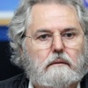

БАН представя годишния си икономически доклад
30 май 2016 08:32 БНР
Институтът за икономически изследвания на БАН ще представи Годишния си доклад за развитието и политиките в икономиката. Докладът съдържа анализ на икономическото развитие през 2015 година и проследява микро- и макро икономическите показатели, пазара на труда и развитието на регионите.
Докладът разглежда икономическите показатели, анализира финансовия сектор и прогнозира икономическия растеж. Влиянието на имиграцията и обезлюдяването на регионите, преодоляването на различията и аграрния сектор като фактор за икономическото развитие също присъстват сред темите в анализа. На базата на него учените икономисти дават и своите препоръки за подходящите, по техните оценки, политики до 2018 година.
Съдържанието на доклада ще представят новият директор на института за икономически изследвания на БАН проф.Александър Тасев, проф. Искра Белева и още от членовете на авторския колектив.

4. В новините
БАН: Има опасност дългът на България да стане неконтролируем
Канал 3‎ - Преди 18 часа
Григор Сарийски на брифинг на Института за икономически изследвания на БАН по ...

5. В новините


България първенец по разминаване уменията на гражданите с нуждите на пазара
30 май 2016 15:33 News.bg
2015 г. е годината на най-голям спад в безработицат…
прочети цялата новина »

6. БАН представя годишния си икономически доклад - 2016-05-31 ...
radar.bg/.../2016.../22716676_БАН_представя_годишния_си_икономически_докл...

7. БАН представя годишния си икономически доклад - Икономика - БНР
bnr.bg/post/100697212/ban-predstava-godishnia-si-ikonomicheski-doklad

8. БАН представя годишния си икономически доклад - 2016-05-30 ...
radar.bg/.../2016.../22716676_БАН_представя_годишния_си_икономически_докл...

9. БАН прогнозира 2% ръст на икономиката - Google Новини
https://news.google.bg/news/more?ncl...authuser=0&ned=bg_bg&topic=b

infostock.bg: Забавяне до 2% на икономиката през 2016 г ...
www.infostock.bg/.../75856-zabavyane-do-2-na-ikonomikata-prez-2016-g-prognozir...

Проф. Искра Белева, ИИИ-БАН: Прогнозираме около 2 процента ...
www.bta.bg/bg/video/show/id/0_otvwb2mf

Проф. Искра Белева, ИИИ-БАН: Прогнозираме около 2 ... - БТА
www.bta.bg/bg/video/show/id/0_otvwb2mf

Преди 3 дни - Начало / Студио БТА / Проф. Искра Белева, ИИИ-БАН: Прогнозираме ... в ниските нива, като прогнозата ни е за около 2 процента, каза в интервю за БТА проф. ... Видео от страната ... Уеб сайт от ProVision.bg.

Проф. Искра Белева, ИИИ-БАН: Прогнозираме около 2 процента ...
www.bta.bg/bg/video/show/id/0_otvwb2mf

Очакваме положителни тенденции в развитието на икономиката на страната за 2016 година, но икономическият растеж ще остане в ниските нива, като прогнозата ни е за около 2 процента, каза в интервю за БТА проф. Искра Белева от Института за икономически изследвания при БАН след представянето на годишния доклад на института за икономическото развитие на страната. За следващите две години до 2018 г. предвижданията са за нарастващ темп на растеж, но в границата до 3 процента. Според експертите от БАН в бъдеще износът няма да бъде толкова активен източник на растеж за сметка на вътрешното потребление, което показва стабилни темпове на нарастване. Инфлацията ще остане на много ниски нива и през 2016 г., като прогнозите са за плавно нарастване през следващите две години, но не повече от един процент. През есента предстои актуализация на доклада на ИИИ-БАН. Интервю на Христо Воденов/Еленко Касалийски
http://www.bta.bg/bg/video/show/id/0_otvwb2mf
10. Институтът за икономически изследвания при БАН представя ...
www.cross.bg/signal-bulgariya-dimitrov-1444117.html

11. Забавяне до 2% на икономиката през 2016 г. прогнозират учени от ...
news.dir.bg/news.php?id=22801495

12. Ръст на икономиката от 3% през 2016 г. очакват учени от БАН ...
www.investor.bg/.../ryst-na-ikonomikata-ot-3-prez-2016-g-ochakvat-ucheni-ot-ban-1...

13.Забавяне на икономическия растеж през 2016 г. очакват от БАН
www.expert.bg/.../Zabavqne-na-ikonomicheskiq-rastezh-prez-2016-g-ochakvat-ot-B...

14.БАН: Ръст на икономиката от 1,4% за 2015 г. - Икономика - Стандарт
www.standartnews.com › Икономика

15.БАН: До 7 години външният дълг може да излезе от контрол - bTV ...
m.btvnovinite.bg/.../ban-do-7-godini-vanshnijat-dalg-mozhe-da-izleze-ot-kontrol.htm...

16.БАН: 3% ръст на икономиката през 2016 - Economy.bg
www.economy.bg/economy/view/13308/BAN-3%25-ryst-na-ikonomikata-prez-2016

17.СЕГА - Държавният дълг може да излезе извън контрол
www.segabg.com/article.php?id=806253

18.БАН очаква 1,7% растеж на БВП тази година | TechNews.bg
technews.bg/article-70760.html

19.Ръст на икономиката от 3% през 2016 г. очакват учени от БАН ...
www.dnes.bg/.../ryst-na-ikonomikata-ot-3-prez-2016-g-ochakvat-ucheni-ot-ban.2251...

20.БАН: Подобряване на бизнес климата и влошаване на дефицита ...
3e-news.net/.../бан-подобряване-на-бизнес-климата-и-влошаване-на-дефицита-до-...

21.Икономистите на БАН прогнозират ръст от 1,4% на българската ...
ekcarevec.com/view_service_info.php?id=58

22.БАН: Чака ни икономически ръст от 3% през 2016 г. - Статии ...
inews.bg › Бизнес

23.БАН очаква съживяване на икономиката едва през 2015 г ...
agronovinite.com/съживяване-на-икономиката-2015-г/

Доц. Огнян Буюклиев: Храним туристите със замразени картофи от борсата в Солун

Само 7% от ябълките, които консумираме, са български
публикувано на 01.06.16 в 09:23 / 445 преглеждания
http://bnr.bg/horizont/post/100698157/doc-ognan-buukliev-hranim-turistite-sas-zamrazeni-kartofi-ot-borsata-v-solun

24. Учени от БАН:

Приоритет да бъде ефективното използване на трудовия ресурс, а не толкова намаляване нивото на безработица
публикувано на 30.05.16 в 15:27 / 74 преглеждания
http://bnr.bg/sofia/post/100697503

25.Учени от БАН прогнозираха забавяне на икономическия растеж за 2016-а
публикувано на 30.05.16 в 13:23 / 302 преглеждания
Автор: Наталия Ганчовска
- play

- mute

- max volume
00:00 / 05:37
- Репортаж на Наталия Ганчовска за предаването ''12+3''
Забавяне на икономическия растеж за 2016 година прогнозираха учени от БАН.
Прогнозираният ръст на икономиката е по-нисък с 1 процент в сравнение с предходната година заради приключването на предишния програмен период по оперативните програми и все още незадвижените проекти по новите програми, коментира директорът на Института за икономически изследвания на БАН професор Александър Тасев:
Ниските международни цени, плавно възстановяващи се във вътрешното търсене и ниската кредитна активност оказват отрицателен натиск върху инфлацията. Имам лично усещане, че е възможно за трета поредна година инфлацията в края на годината да бъде отново отрицателна.
Признаците на оживление в някои от важните търговски партньори се отразяват благоприятно върху външното търсене и обемите на износа, но несигурността като отличителна черта както за световната, така и за българската икономика задържа инвеститорите от инициирането на нови проекти в очакване на по-добри перспективи.
Тенденциите в развитието на пазара на труда са положителни. За втора поредна година заетостта нараства, а безработицата спада с 2 процента.
Нивата на трудова заетост достигат пред кризисните стойности, съобщи Любомир Димитров:
Във всички икономически сектори без селското стопанство имаме увеличаване на броя на заетите. Доброто, високото образование е гаранция за заетост.
Расте производителността на труда и годишната заплата с диапазон между 6 и 9 %.
Като тревожно икономистите определят намаляването на броя на работната сила, което се дължи както на демографските процеси, така и на изтичането на работна сила от пазара на труда.
Нарастването на работната заплата отбелязва известно ускорение, като през 2012-2014 година ръстът е бил между 6 - 6,5 процента, а през 2015 година достига близо 9 процента. Същевременно нараства и производителността на труда с 2,6 на сто.
Анализът отчита и негативни тенденции в забавянето на растежа на БВП - от 3 - до 2%. Обяснението е че приключва предходния програмен период по оперативните програми на Европейския съюз и все още не са заввижени проектите по новите програми. Освен това, външният сектор, който в последните години повлиява положително българската икономика, няма да остане устойчивият фактор на растеж в краткосрочна, а дори и в дългосрочна перспектива, коментира доц. Виктор Йоцов:
Според икономистите на БАН, финансовият сектор все още не е възстановен. Кредитирането на предприятията е намаляло за една година с 2 на сто, а тази година се очаква нулев растеж.
Основен проблем остават високото ниво на лоши кредити и ниската рентабилност. Очаква се и консолидация на банковия сектор. В същото време, учените-икономисти прогнозират и увеличаване на лихвите от страна на Европейската централна банка.
http://bnr.bg/horizont/post/100697394/ucheni-ot-ban-prognoziraha-zabavane-na-ikonomicheskia-rastej-za-2016-g
В. Труд, 30 май 2016 г.
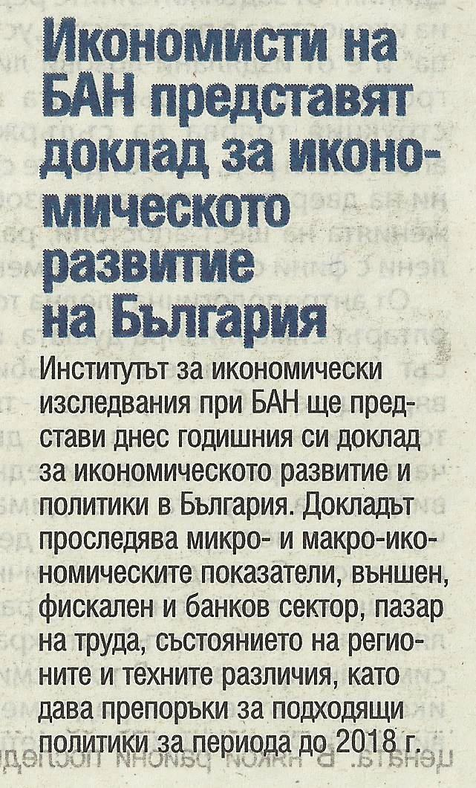
В. Труд, 31 май 2016 г.
